  Departamento de Ingeniería Industrial  Escuela de Ingeniería y Ciencias  Región Ciudad de México | Materia: TC2007 Métodos Cuantitativos y Simulación
 | Profesor: Froylan Franco Herrera
 | Examen: Segundo Parcial
 | Fecha: Abril 2 de 2018
 | Nombre: _________________________________
 | Matrícula: _______________________________
 | Calificación a obtener:

Apegándome al Código de Ética de los Estudiantes del Tecnológico de Monterrey, me comprometo a que mi actuación en este examen esté regida por la Integridad Académica. En congruencia con el compromiso adquirido al firmar dicho código, realizaré este examen de forma honesta y personal, para reflejar, a través de él, mi conocimiento y aceptar, posteriormente, la evaluación obtenida. Como prueba de mi honestidad, firmo al calce del presente examen.

Indicaciones:
- Lee cuidadosamente antes de responder cada pregunta.
- Sube tus archivos en el espacio asignado en BB, considerando que pueden ser o en hoja de cálculo o código fuente con su archivo ejecutable.

Problema 1 (50 puntos)
Con motivo de las próximas elecciones presidenciales, algunos organismos han tratado de diseñar estrategias tecnológicas para evitar que se repita lo acontecido durante la campaña de 2012 del entonces candidato presidencial Enrique Peña Nieto para repartir tarjetas en sus diferentes versiones, por citar, Lealtad Monex, en los estados de México, Tabasco, Puebla y Morelos; Bancomer prepagada; Apoyo a la mujer Bancomer; Bancomer de pagos; Banamex perfiles; Aprecio CTM; Aprecio Soriana; Soriana mi ahorro; Soriana aprecio por ti, en el estado de México y el Distrito Federal, así como también en Tamaulipas siempre gana PRI por ti Soriana; Mercado Soriana; Buen vecino estado de México; Soriana obsequia; Aprecio de Nuevo León; Mi ahorro Soriana Chihuahua; Banamex Soriana mi ahorro, en Guanajuato y Michoacán; Mercado Soriana El Súper Mexicano, de Guanajuato; Soriana buen vecino, Sinaloa; El regalo Wal-Mart, Yucatán; Bancomer contigo, en Baja California, y Tarjeta Santander su cuenta universitaria según la información contenida en https://aristeguinoticias.com/1203/mexico/caso-monex-pri-gasto-mas-de-4-mil-500-millones-de-pesos-en-campana-de-2012/

Que sabe que en padrón electoral hay 89,834,977 registrados, de los cuales, solo podrán votar 87,838,148 según la lista nominal, según se da a conocer en https://politico.mx/central-electoral/elecciones-2018/estados/lista-nominal-aument%C3%B3-166-millones-de-electores-en-12-%C3%B1os/

En las diferentes encuestas, se señala a AMLO como el “virtual” ganador puesto que tiene un 79% de posibilidades de ganar mientras que RAC tan solo el 16% y JAMK 5% según se lee en https://elpais.com/internacional/2018/03/30/mexico/1522420662_105488.html
No obstante, considere también en la boleta a la independiente MEZG-C.

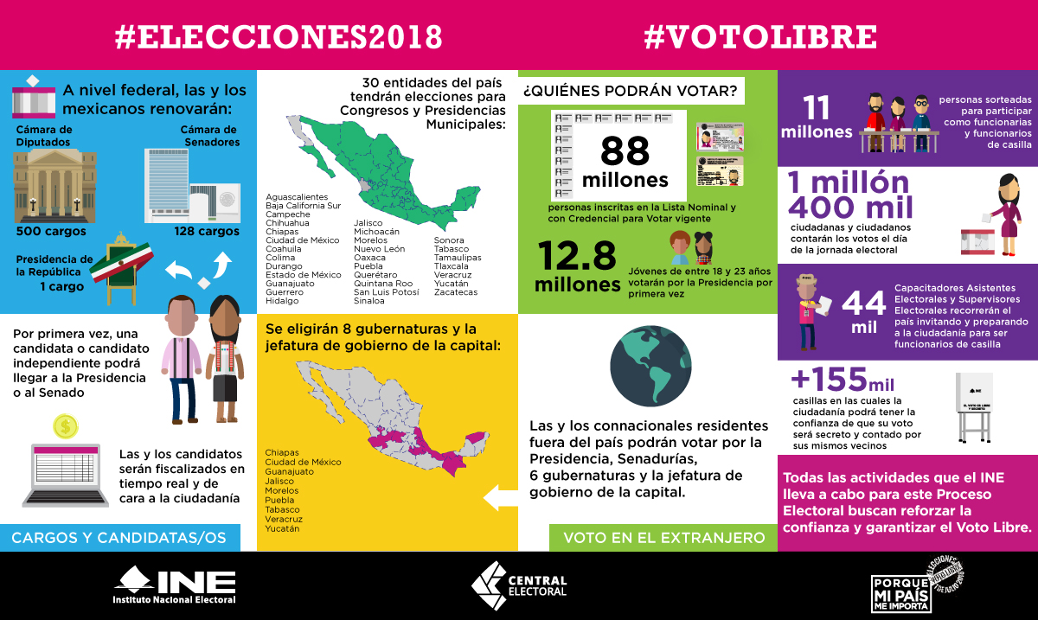

Por lo anterior, usted ha sido seleccionado por el Instituto Nacional Electoral para diseñar un programa que permita detectar e inhabilitar tarjetas emitidas con cierto patrón difícil de detectar toda vez que el partido ha contratado a especialistas extranjeros para realizar la misma operación sin ser detectados y que puedan ser utilizadas para la compra potencial de votos durante los próximos meses. Considere que usted tiene acceso a toda la infraestructura tecnológica que permite monitorear las operaciones realizadas con cualquier tipo de tarjeta de débito, crédito, departamental, vales de despensa, vales de gasolina, etc.
- Determine los diferentes patrones encontrados
- Los números de tarjetas potencialmente utilizables
- La cantidad de dinero potencialmente desviado o utilizado para tal operación
- Cualquier otra situación que considere relevante para indicar que puede haber fraude electoral

Problema 2 (50 puntos)
Con la información disponible en Internet, elabore una simulación “real” del Proceso Electoral 2018.
- Considere 87,838,148 según la lista nominal
- Electores fuera del país
- Electores duros de cada partido
- Electores que no votarán
- Electores que anularán su voto
- Electores “acarreados” por los diferentes partidos
- Electores que cambiarán su voto en el último instante al sufragar
- Aproximadamente 12 millones de nuevos electores son millennials
- Casillas o votos eventualmente impugnados y
- Cualquier otra situación que considere relevante para indicar que puede haber fraude electoral

Notas:
Considere un error medio de 3 puntos
Si considera conveniente, utilice la información contenida en https://oraculus.mx/ y https://elpais.com/internacional/2018/03/30/mexico/1522420662_105488.html, el análisis de tendencias de Google o en cualquier otro medio que le permita obtener información para realizar una mejor simulación
Notas para la entrega:
- Nombre de los archivos: NombreApellidoPaterno_Px (donde x es el número del problema)
- Calificación y Hora de entrega: Miércoles 4 de abril de 2018 vía BB
100….. 1:00-2:30 pm 90…… 2:30-4:00 pm 10 puntos menos por hora de retraso después de las 4.

____________________________________
Firma del estudiante

